# Tomb Raider I Remastered - Lara's Home, 22 de março de 2025

Observações realizadas após completar o Nível 3: The Lost Valley

## Reflexão sobre Lara's Home:

- Após terminar o nível 3, foi revisitada a mansão da Lara.  
- Percebi que aquele espaço funcionava como um tutorial disfarçado, mas inicialmente não associei essa área a esse propósito.  
- Se tivesse compreendido isso desde o início, o nível 2 teria sido mais fácil de completar, pois ali se aprendem mecânicas essenciais como o 'look button'.  
- A partir do nível 4 pretendo aplicar melhor o uso dessa funcionalidade para observar o cenário, alinhar saltos e antecipar perigos.

## Comentário pessoal sobre a arte na mansão:

- Como amante de arte e ex-aluno de História e Cultura das Artes, reparei nos quadros presentes na mansão.  
- A maioria aparenta ser inspirada no estilo renascentista, com temas clássicos, composição equilibrada e uso naturalista da luz.  
- Não apresentam as distorções e expressividade exagerada típicas do maneirismo, reforçando uma estética mais harmoniosa e clássica condizente com o perfil cultural da personagem Lara Croft.

## Foto do nível para futura leitura e memoria visual:

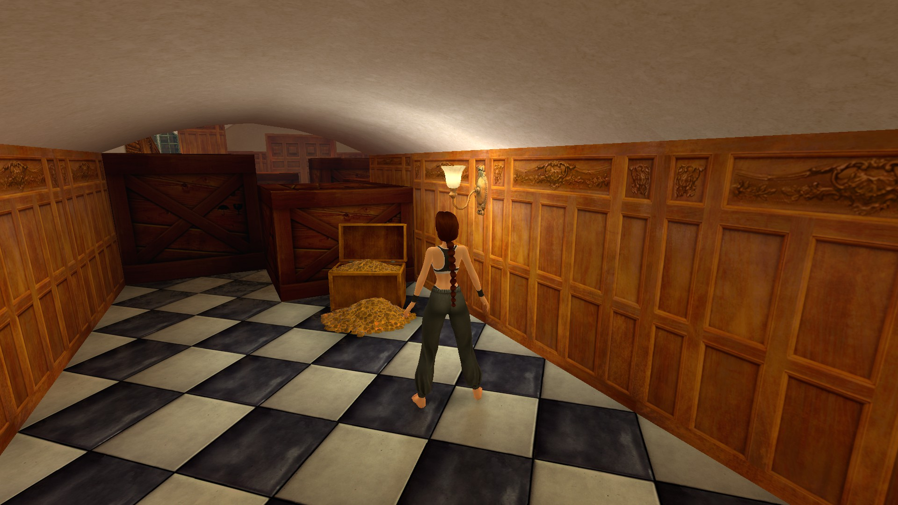

# Tomb Raider I Remastered - Nível 1: Caves, 15 de março de 2025

Duração aproximada: 70 minutos (repetido por carregar jogo em vez de guardar jogo)

## Impressões:

- Primeiro contacto com o jogo. Ritmo lento e contemplativo, favorecendo a exploração.  
- Sons ambiente criam atmosfera calma, contrastando com a música intensa nos combates.  
- Jogabilidade livre, com possibilidade de revisitar zonas anteriores.  
- Apreciação do design de níveis e introdução às mecânicas básicas de movimento.

## Descobertas:

- Exploração aprofundada e procura ativa de segredos.

Curiosidades de desenvolvimento:

- Nível inicial concebido para ensinar os fundamentos de forma intuitiva.  
- Design modular baseado em blocos com altura pré-definida.  
- Uso intencional da iluminação para guiar o jogador.

## Foto do nível para futura leitura e memoria visual:

# Tomb Raider I Remastered - Nível 2: City of Vilcabamba, 16 de março de 2025

Duração aproximada: 40-50 minutos

## Impressões:

- Exploração mais aberta e interligada.  
- Jogador aprende a usar melhor saltos e agarrar plataformas.  
- Progressão de dificuldade subtil, mas percetível.  
- Jogo incentiva a revisitar áreas já exploradas.  
- Sentimento de liberdade e descoberta presente.

## Descobertas:

- Encontrou todos os segredos, dois deles ao voltar atrás em zonas anteriores.  
- Mecânicas ensinadas de forma natural, apesar da ausência de tutoriais diretos.

## Curiosidades de desenvolvimento:

- Inspirado em ruínas incas reais e cidades perdidas dos Andes.  
- Introdução a caminhos alternativos e exploração lateral.  
- Design modular desafiador, mas eficaz.  
- Iluminação usada para atrair atenção e orientar exploração.

## Foto do nivel para futura leitura e memoria visual:

# Tomb Raider I Remastered - Nível 3: The Lost Valley, 22 de março de 2025

Duração aproximada: 25 minutos

Segredos encontrados: Nem todos os segredos foram localizados.

## Impressões:

- Nível visualmente marcante e com excelente ritmo de exploração.  
- Destaque para a forma como o rio/água guia naturalmente o jogador até à área das engrenagens, mesmo após iniciar a exploração pelo lado errado.  
- A presença do T-Rex é introduzida com uma câmara que foca o inimigo ao aparecer, criando impacto e orientação visual eficaz.  
- O jogador apreciou bastante o design e estrutura do nível, considerando-o possivelmente o favorito até agora.

## Dificuldades sentidas:

- Ainda alguma dificuldade no combate corpo-a-corpo ou com inimigos que se aproximam demasiado rapidamente.

## Observações visuais:

- Perceção clara do uso de paletas de cor: verdes e azuis em áreas com vegetação e água, cinza predominante nas rochas e castanhos presentes em zonas de segredos.

## Reflexão pessoal:

- A fluidez da progressão ambiental foi especialmente apreciada, assim como os pequenos toques cinematográficos que aumentam o impacto sem quebrar o ritmo da exploração.

## Foto do nível para futura leitura e memoria visual:

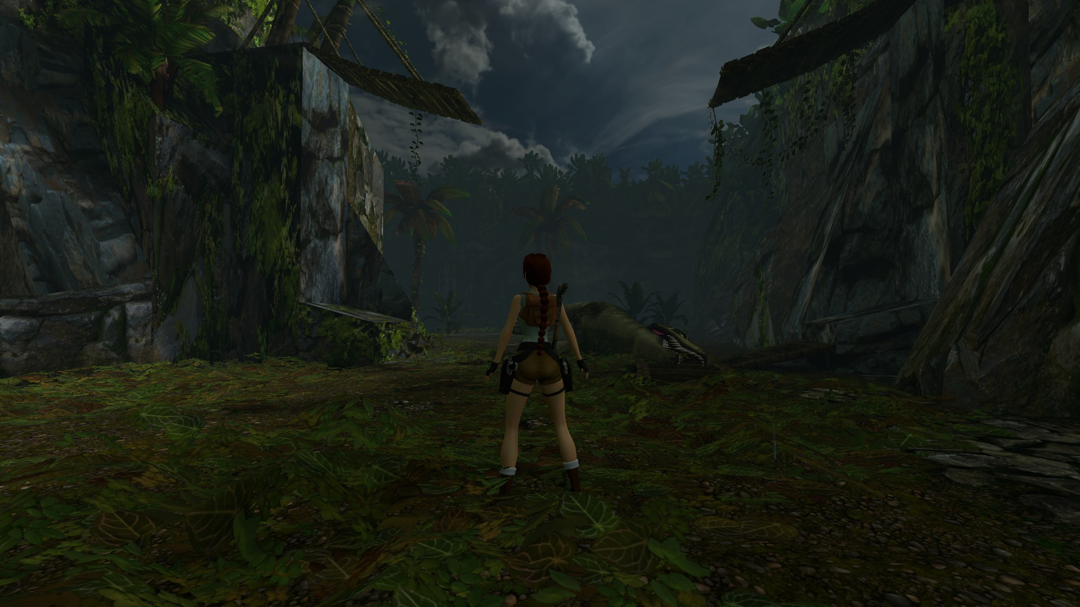

# Tomb Raider I Remastered - Nível 4: Tomb of Qualopec, 23 de março de 2025

Duração aproximada: 30 minutos (com reinício do nível ao tentar gravar)

Segredos encontrados: 1 encontrado (um deles identificado por textura mais brilhante na porta)

## Impressões gerais:

- Nível mais desafiante em comparação com os anteriores.  
- Sensação clara de transição entre fase de tutorial e jogo completo.  
- Apreciação pelo design aberto, com a possibilidade de escolher a ordem das portas e resolver cada área independentemente.

## Descobertas:

- Elementos visuais marcantes: tonalidades de verde e vermelho tipo barro.  
- Segredo encontrado graças a atenção ao brilho/textura da porta.  
- Primeira aparição de armadilhas com picos — causaram a primeira morte.

## Dificuldades sentidas:

- Confusão causada pelo bait da alavanca (não ficou claro se tinha outra utilidade).  
- Dificuldade inicial com o som ao aparecer música de combate sem perceber a origem do inimigo (que era um humano no final do nível anterior).  
- Ainda a tentar dominar o uso do free look.

## Momento marcante do nível:

- Liberdade de escolha na ordem das áreas e a sensação de exploração não linear.

## Mecânica nova aprendida ou reforçada:

- Reforço da atenção ao som ambiente e importância do free look (ainda em processo de aprendizagem).

## Reflexão pessoal final:

- Este nível trouxe novos desafios e reforçou a importância da atenção visual e sonora. Pequenos detalhes como texturas, som e ordem de exploração tornam cada área única e recompensadora.

## Foto do nível para futura leitura e memoria visual:

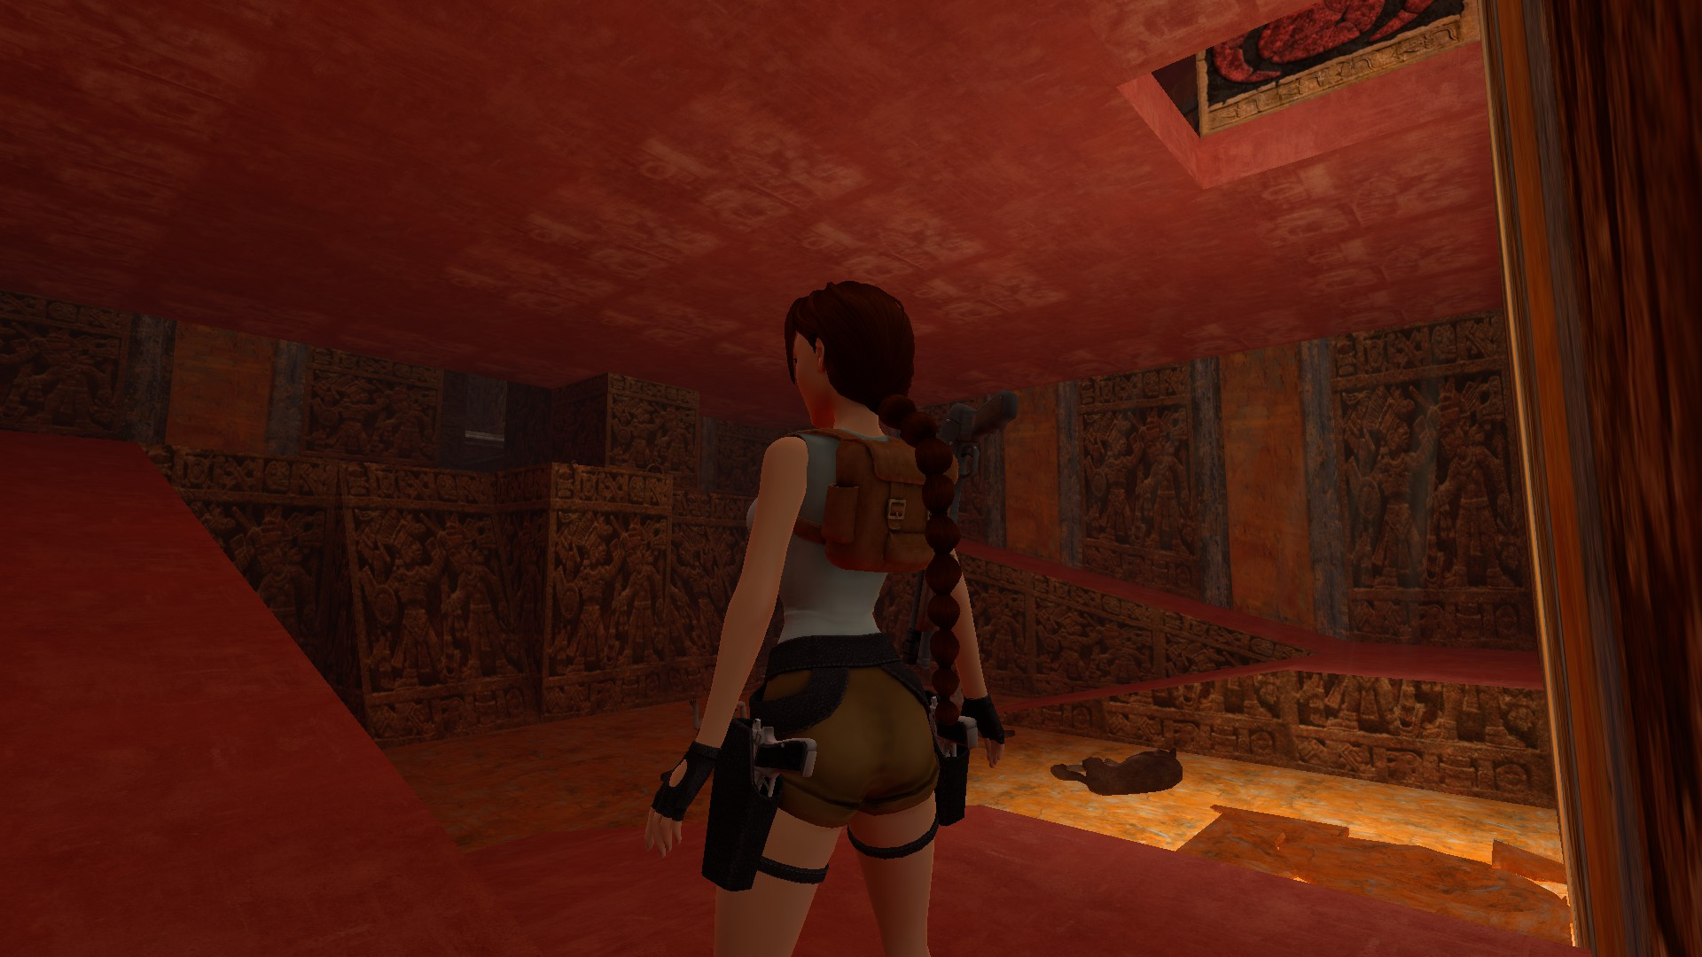

# Terminou a viagem ao Peru

# Tomb Raider I Remastered - Nível 5: St. Francis' Folly, 29 de março de 2025, Primeira tentativa

Duração aproximada: 30 minutos

Segredos encontrados: Nenhum

## Impressões gerais:

* O ambiente deste nível foi um dos mais impressionantes até agora, especialmente por estar fortemente inspirado na mitologia grega.
* Apreciei muito os elementos artísticos, como as pinturas e os detalhes arquitetónicos que remetem aos templos gregos.
* Cores predominantes: muito amarelo e verde no início do nível, criando um contraste interessante com o restante cenário.

## Descobertas:

* O jogo continua a desafiar a observação e a experimentação para resolver os puzzles.
* Passei algum tempo a tentar encontrar um inimigo que desapareceu após perder quase toda a vida. Ainda procurei por ele, mas sem sucesso.
* Encontrei algumas dificuldades nos saltos até perceber que uma pedra grande poderia ser movida mais um espaço para o lado. Inicialmente, puxava-a apenas para trás e, ao chegar ao símbolo no chão, parecia que não dava para mover mais.

## Dificuldades sentidas:

* Saltei bastante e perdi muito dano até compreender a solução correta para atravessar uma área específica.
* Tentei gravar o jogo antes de um salto mais complicado, mas acabei por carregar o nível do início por engano, perdendo progresso.

## Mecânica nova aprendida ou reforçada:

* Descobri o modo "walk", que tem sido útil para posicionar a Lara corretamente antes dos saltos.
* Continuei a testar o uso das fontes de luz e marcas nos pilar para tentar identificar caminhos alternativos, embora nem sempre tenha obtido o que esperava.

## Reflexão pessoal:

* Este nível trouxe um novo grau de desafio e exploração, que tenho apreciado bastante.
* O design do espaço e os elementos visuais ajudaram a criar uma atmosfera imersiva e autêntica.
* A mitologia grega como tema deixou-me ainda mais envolvido, dado o meu interesse por este tipo de ambientação.

## Foto do nível para futura leitura e memória visual:

